Муниципальное бюджетное образовательное учреждение
«Детский сад № 9 «Россиянка»

Конспект непосредственной образовательной деятельности
по лепке для детей раннего дошкольного возраста
«Бусы для куклы Кати»»

Цель: воспитывать интерес к лепке.
Задачи: закреплять у детей навыки скатывания пластилина круговыми движениями ладонями; формировать интерес к работе с пластилином; развивать мелкую моторику, воображение, речь, мышление; продолжать учить детей различать, узнавать и правильно называть красный цвет; подводить детей к восприятию произведений искусства, содействовать возникновению эмоционального отклика на произведение изобразительного искусства; воспитывать доброжелательное отношение друг к другу, радоваться результатам свой работы и работам сверстников.
Виды детской деятельности: игровая, коммуникативная, познавательно-исследовательская, продуктивная.
Планируемые результаты: скатывает пластилин между ладонями круговыми движениями, проявляет желание лепить бусы для куклы Кати самостоятельно, отвечает на вопросы воспитателя, проявляет эмоциональную отзывчивость на произведение изобразительного искусства, принимает участие в игре «Бусы рассыпались».
Материалы и оборудование: пластилин, коробка-посылка, картина в рамке, бумажные кукла и платья для нее, крупные бусины красного цвета, мягкая проволока, воздушный шарик красного цвета.
Приемы работы: игровая ситуация, рассказ воспитателя, рассматривание иллюстрации, помощь.
Ход занятия
Сюрпризный момент.
Воспитатель: Ребята, посмотрите, на коврике лежит какая-то коробка.
А вам интересно, что в ней?
Ответы детей: Да, да!
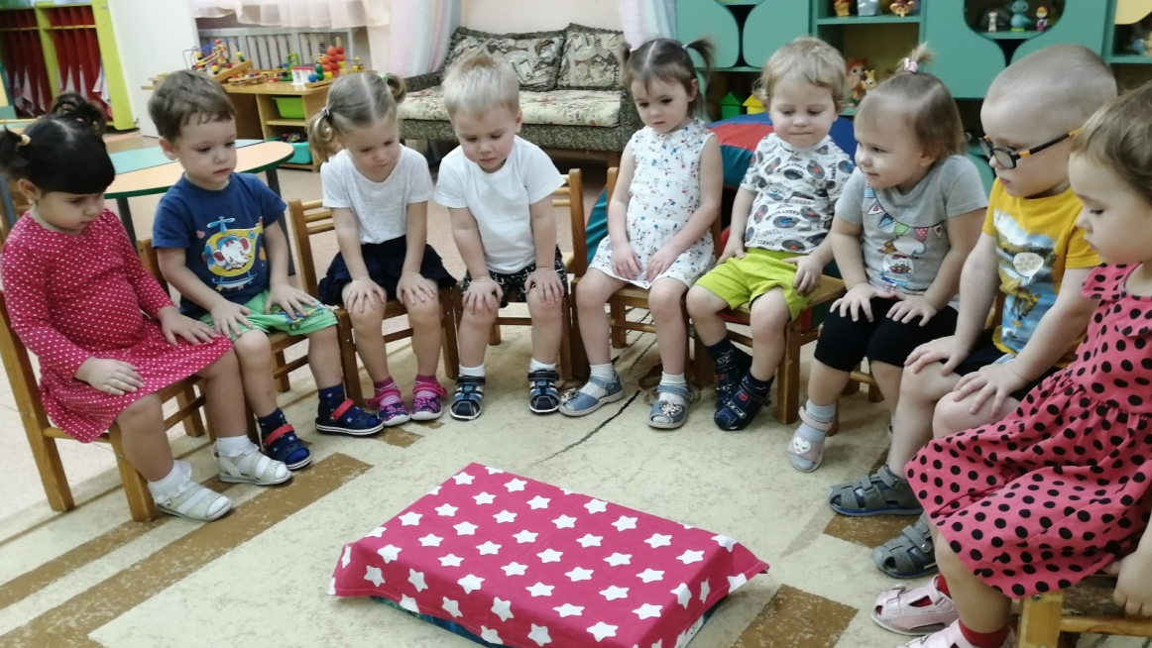

Воспитатель с детьми открывает коробку, достает картину и ставит ее на мольберт.
Беседа.
Воспитатель: Ребята, я знаю от кого эта посылка. Она от художника Василия Ивановича Сурикова. А на картине нарисована его дочка Ольга. Давайте внимательно рассмотрим картину.

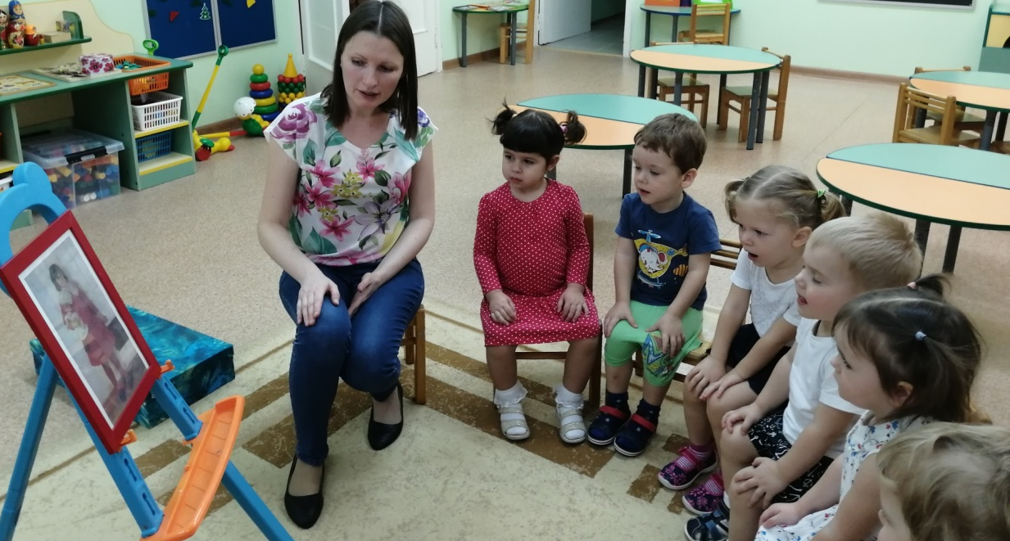

Дети рассматривают картину и отвечают на вопросы воспитателя: кто нарисован на картине? Во что одета девочка? Какого цвета платье? Что держит девочка в руках?
Воспитатель: Ребята, а давайте посмотрим друг на друга и найдем красный цвет в нашей одежде.
Ответы детей: Да, давайте.
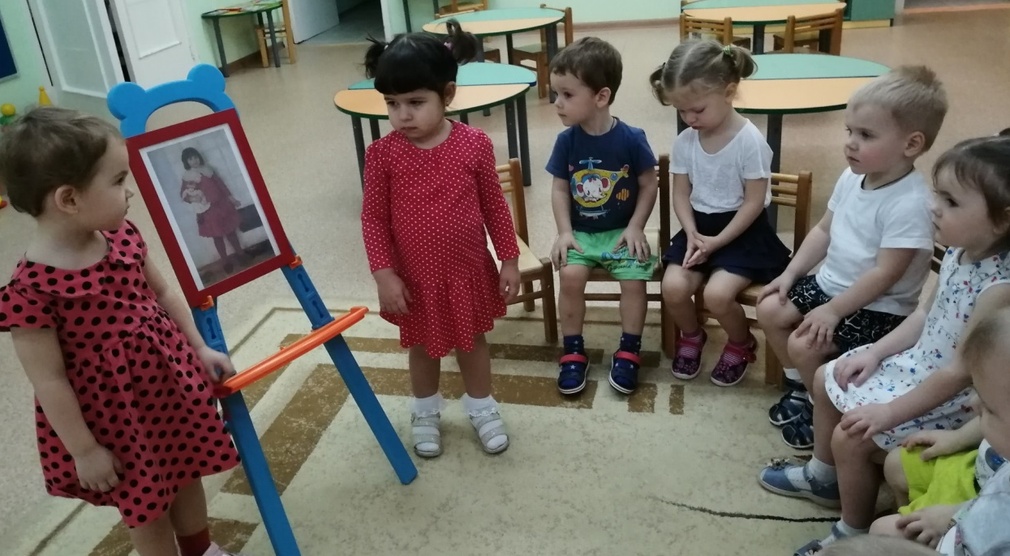

Воспитатель: Молодцы, ребята, правильно. Сегодня Александра и Эвелина одеты в платья красного цвета.
Игровая ситуация.
Воспитатель: Ребята, девочка Оля, как и вы, любит играть в куклы. Ее любимую куклу зовут Катя. Оля собирается на праздник и хочет взять Катю с собой. Давайте поможем Оле сделать ее куклу самой красивой. А для этого выберем ей платье красного цвета.
Дети выбирают для куклы Кати платье красного цвета.

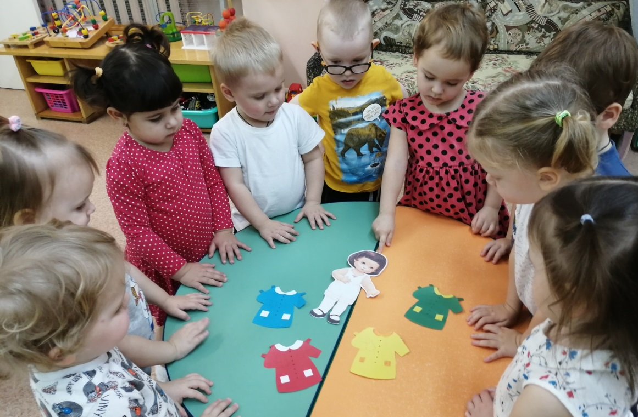

Динамическая пауза.
Воспитатель: Ребята, я хочу подарить кукле Кате бусы красного цвета.
Воспитатель достает шкатулку с бусами и случайно роняет их на коврик, бусы рассыпаются.
Воспитатель: Ребята, вот беда - бусы рассыпались. Что же делать?
Ответы детей: Собрать бусы.
Воспитатель: А вы мне поможете?
Ответы детей: Да, да!
Дети собирают бусины и нанизывают их на мягкую проволоку.

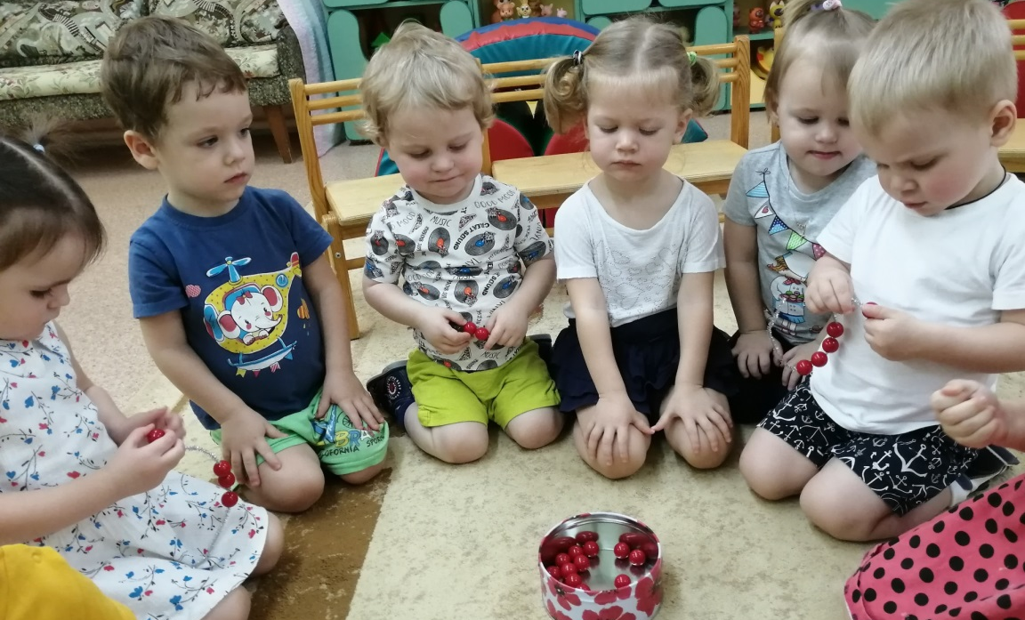

Воспитатель: Молодцы, ребята! Собрали все бусинки! А вы хотите сами сделать для куклы Кати бусы?
Ответы детей: Да, хотим.
Продуктивная деятельность.
Дети садятся за столы.
Массаж пальцев рук. Воспитатель предлагает детям размять пальчики: дети сжимают и разжимают пальцы рук.
Воспитатель объясняет и показывает, как скатать круговыми движениями ладошками бусинку для бус.
Дети самостоятельно скатывают бусинки. При необходимости воспитатель помогает, контролирует и координирует деятельность детей.
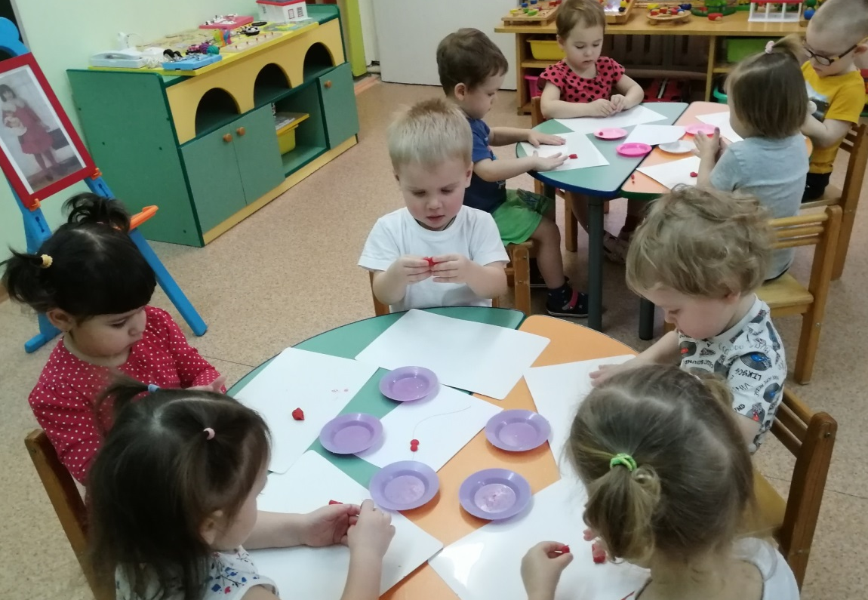

Рефлексия.
Воспитатель: Ребята, у вас получились очень красивые бусы. Я думаю, они понравятся кукле Кате. Спасибо вам большое.
Давайте скажем, из чего мы лепили бусы? Каким цветом пластилин мы брали? Каким цветом получились наши бусы? Кому мы подарим бусы?
Дети отвечают на вопросы воспитателя.
Воспитатель благодарит детей за работу и дарит им воздушный шарик. Самостоятельная игра детей с воздушным шариком.

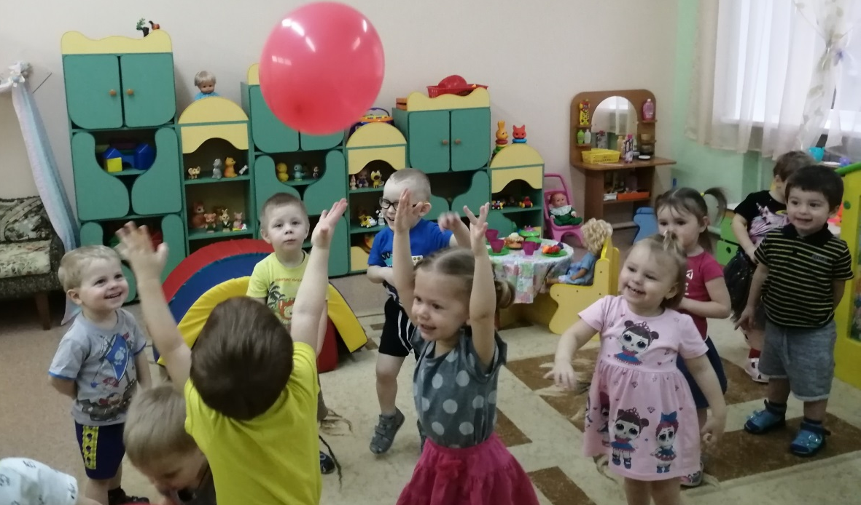

Составила: воспитатель,
Угланова М.С.

